Pesquisa Operacional



Digitado por: | Professor: | Versão | Ano
Ricardo Kim | Evandro | 1.0 | 2017

ÍNDICE

1. Ementa e Apresentação 4
2. Listas 5
2.1. Lista 2 5
3. Método Gráfico em PL (Progressão linear) 9
3.1. Modelo 1 pg 3 9
3.2. Exercícios 12
3.2.1. Página 14 do material de apoio. 12
3.3. Resolução dos exercícios pelo método gráfico 13
4. Método Simplex 14
4.1. Teoria 14
4.2. Exemplo: 15
5. Método Simplex com restrições 17
5.1. Teoria 17
5.2. Procedimento 17
5.3. Exemplo 17
5.4. Exercício 19
5.5. Casos especiais do simplex 20
5.5.1. Ex 06: lista 03 20
5.5.2. Problema 7 21
6. Otimização não linear 22
6.1. Problemas irrestritos com 1 e 2 variáveis. 22
6.1.1. Com 1 só variável. 22
6.1.2. Otimização com 1 única variável (minimização) 23
6.1.3. Exemplo (método direto) 24
6.1.4. Oitmização com 2 variáveis 24
6.1.5. Exemplo: 25
7. Método da seção áurea (6° ordem section search) 26
7.1.1. Exemplo 1 28
8. Método do Gradiente 29
8.1. Procedimento 29
8.1.1. Passo 1: Determinar símbólicamente 29
8.1.2. Passo 2: Calcular o gradiente no ponto: 29
8.1.3. Passo 3: Calcular a magnitude de t (tamanho do passo). 29
8.1.4. Passo 4: Calcular o novo ponto. 30
9. Processos estocásticos e cadeia de markov 33
9.1. Processo estocástico 33
9.1.1. Exemplo 33
9.2. Os processos estocásticos podem ser classificado quanto a t. 33
9.2.1. Exemplo 34
9.3. Cadeia de Markov 34
9.3.1. Exemplo 35
9.4. Estados discretos 36
9.4.1. Exemplo 36
9.4.2. Exemplo 2 37
10. Distribuição Exponêncial e Processo de Poisson 38
10.1. Exemplo do problema de estopus 39
10.1.1. Explicando o Exemplo: 39
10.1.2. É um processo Markoviano? 40
10.2. Probabilidades de transição em n passos 41
10.3. Classificação de estados 44
10.3.1. Estados recorrentes e transitórios 45
10.3.2. Periodicidade 49
10.3.3. Propriedades das cadeias de Markov em regime estácionário 52
11. Teoria das Filas 53
11.1. Diagramas 53
11.2. Notação de Kendall (determinístico ou Poisson) 54
11.3. Sistema M/M/S 55
11.3.1. Caso A: 55
11.3.2. Caso B: 55

Ementa e Apresentação

- Contato: prof.evandrojs@gmail.com
  - Semestre I.
    - Conceito geral
      - Modelagem
      - Otimização
      - Pesquisa
      - Aplicações
    - Modelagem linear e não linear
    - Método secção áurea
    - Otimização clássica com 2 variáveis
    - Otimização com n variáveis, método gradiente
    - Método simplex

  - Semestre II.
    - Efeitos de Markov tempo discreto
    - Cadeias de Markov modelagem
    - Introdução a teoria das filas
    - Fila M/M/1
    - Fila M/M/S
    - Fila M/M/S/K

  - Critério de avaliação
    - Intermediaria 30%
    - Semestral 70%

  - Ferramentas
    - Excel solver
    - Arena (Software)

Listas

Lista 2

Exercício 01: Para o modelo seguinte, qual a solução ótima?
𝑚𝑎𝑥 𝑓(𝑥,𝑦)=4.𝑥+𝑦
𝑠.𝑎.:
𝑥+𝑦≤12
𝑥+𝑦≥3
𝑥,𝑦≥0
Resposta:
Exercício 02: Para o modelo do exercício 1, o que aconteceria se as variáveis fossem inteiras?
Resposta: A resposta não seria alterada, pois x=12 e y=0 atende ao requisito imposto.

Exercício 03: Uma padaria precisa decidir a quantidade ideal de dois ingredientes em cada batelada de biscoitos. A farinha de milho, por ser mais barata, rende um lucro de R$4/kg, enquanto a farinha de centeio adiciona prejuízo de R$ -1,00/kg. Mesmo conhecendo estes índices, o administrador não está certo se pode retirar a farinha de centeio da receita, pois duas regras precisam ser respeitadas: i) a quantidade de milho deve superar a quantidade de centeio em 3kg por batelada; e ii) a quantidade de milho e o dobro da quantidade de centeio não podem juntas ultrapassar 12kg por batelada. Qual a combinação de ingredientes que maximiza o lucro total por batelada?
Resposta:
𝑚𝑎𝑥 𝑓(𝑥,𝑦)=4.𝑥−𝑦
𝑠.𝑎.:
𝑥+2𝑦≤12
𝑥−𝑦≥3
𝑥,𝑦≥0
O lucro máximo será de R$ 48,00 por batelada com 12kg de farinha de milho e sem adição de farinha de centeio.

Exercício 04: Qual a solução ótima do seguinte modelo?
$$Min f(x,y)=x-2y$$
$$x+2,5≤12$$
$$x-y≥3 x,y ∈\{Z_{+}^{*}\}$$
Solução

Exercício 05: E se o problema anterior fosse de maximização?
Resposta: $X=9; y=1, f=7$

Exercício 06: Qual a solução ótima do seguinte modelo?
$$Max f(x,y)=x+3y$$
$$x+y≥15$$
$$x-y≥3 x,y ∈\{Z_{+}\}$$

Exercício 07: Qual a solução ótima do seguinte modelo?
$$Max f(x,y)=x+y$$
$$3x-y≥6$$
$$2x+y≤12 y ∈\{Z_{+}\}$$

Método Gráfico em PL (Progressão linear)
Material de apoio:Modelagem matemática e método gráfico

Modelo 1 pg 3
Max:
$$Z=2 x_{1}+ x_{2}$$
SR:
$x_{1}+x_{2}≥2$ $r_{1}5x_{1}+x_{2}≤10$ $r_{2}$$$x_{1}+x_{2}≥0$$

- Passo 1
  - $x_{1}+x_{2}=2$
  - ${5x}_{1}+x_{2}=10$
- Passo 2
  - Encontrar os cruzamentos por pares de restrições
    - $r1/r2$
    - $\left\{\begin{aligned}x_{1}+x_{2}=2 \\ {5x}_{1}+x_{2}=10\end{aligned}\right.$
    - $–x_{1}-x_{2}=-2$
        - $x_{1}=2$
        - $x_{2}=10$

  - Encontrar o cruzamento dos eixos
    - $r_{1}$
      - $se x_{1}=0$
        - $x_{1}+ x_{2}=2$
        - $x_{2}=2 \left(0,2\right)$
      - $se x_{2}=0$
        - $x_{1}+x_{2}=2$
        - $x_{1}=2 (2, 0)$

    - $r_{2}$
      - $se x_{1}= 0$
        - $5x_{1}+x_{2}=10$
        - $x_{2}+ =10$
      - $se x_{2}=0$
        - $5_{1}+ x_{2}=10$
        - $x_{1}=2$

- Passo 3
  - Análise da região de interesse

$${r_{1}}/{r_{2}}$$ | $$x_{1}$$ | $$x_{2}$$
$$r_{1}(1)$$ | 2 | 0
$$r_{1}(2)$$ | 0 | 2
$$r_{2}\left(1\right)$$ | 0 | 10

- Passo 4

  - Obs: eixo x2/x1

- Passo 5
  - $Max Z=2 x_{1}+ x_{2}$
  - $x_{1}+ x_{2}≥2$
  - $5x_{1}+ x_{2}≤10$
  - Admitindo-se o ponto arbitrário (1,3) temos:
    - $Z=2*1+3=5$
    - Se $x_{1}=0$, para $Z=5$
      - $5=2*0+x_{2}$
      - $5=2*x_{1}+ 0$
        - $\left(2, 5\right)$
    - Pergunta 1: o que ocorreria para $Max Z=5x_{1}+x_{2}$?
    - Pergunta 2: $mn 2x_{1}+ x2$

Exercícios

Página 14 do material de apoio.

Resolução dos exercícios pelo método gráfico
Ex 4 Lista 02
$$Z_{min}=x-2y$$

$$S.A. \\ x+2.5y≤12→R_{1} \\ x-y≥3→R_{2} \\ x,y ∈\left\{z_{+}^{*}\right\}$$

Limites do Gráfico
$$x:\left[0,14\right] \\ y:\left[0,6\right]$$

$$R_{1}→se \\ x=0→y=4,8 \\ y=0→x=12$$

$$R_{2}→se \\ x=10→y= 7 \\ y=0→x=3$$

Admitindo um ponto arbitrário (6,1)
$$z=6-2,1=4 \\ se x=0→y= -2→(0,-2) \\ se x=10→y=3→(10,3)$$
Determinação do ponto ótimo
O ponto ótimo, pela análise do gráfico encontra-se no cruzamento $R_{1}$ e $R_{2}$.
$$x+2,5y=12 \\ x-y=3 \\ 3,5y=9 \\ y=2,57 \\ x=5,57 \\ Z=0,43$$
Admitindo (5,2)
$$\left\{\begin{aligned}x=5 \\ y=2\end{aligned}\right\} Z=1$$

Método Simplex

Teoria
- Utilizado para solução de problemas PL (programação Linear).
- Admitem N Variáveis.
- Indica-se a solução ótima foi atingida.
- Permite análise de sensibilidade.
- É um método iterativo e matricial, o que facilita a sua implementação computacional.
- Indica os casos especiais:
  - Problema ilimitado
  - Soluções múltiplas
  - Problema invisível
Qualquer modelo precisará ser escrito na forma padrão:
$\min{Z=C_{1}*X_{1}+C_{2}*X_{2}+…+C_{n}*X_{n}}$
- SA
- $$A_{11}*X_{1}+ A_{12}*X_{2}+…+A_{1n}*X_{n}=B_{1} \\ A_{21}*X_{1}+A_{22}*X_{2}+…+A_{2n}*N_{n}=B_{2} \\ ………………………………………………… \\ A_{m1}*X_{1}+A_{m2}*X_{2}+…+A_{mn}*X_{n}=B_{m}$$
$$X_{1}≥0,X_{2}≥0,…, X_{n}≥0 \\ B_{1}≥0,B_{2}≥0,…, B_{m}≥0$$

O modelo é composto por $n$ Variáveis e $m$ restrições sendo que a solução gerada terá $m$ variáveis básicas e ($m-n)$ variáveis não básicas.
Uma solução variável é dita básica quando ela faz parte de solução, podendo assumir 0, As variáveis não básicas valem todos 0.
Pode-se dividir a aplicação do algoritmo em 3 fases
- Inicialização
- Verificação de otimalidade
- Melhoria

Na inicialização, será necessário que escreva uma solução básica inicial. Em modelos que apresentam apenas restrições com o sinal $≤$, a cada restrição será adicionada uma variável de folga.

Exemplo
Nesta Equação, serão anumadas todas as variáveis originais:
$$Max Z=3X_{1}+5X_{2}$$
SA:
$$X_{1}≤4 \\ X_{2}≤6$$
$$3X_{1}+2X_{2}≤18 \\ X_{1},X_{2}≥0$$
Solução padrão: $Max Z=3X_{1}+5X_{2}$
SA:
$$X_{1}+X_{3}=4 \\ X_{2}+X_{4}=6 \\ 3X_{1}+2X_{2}+X_{5}=18 \\ X_{i}≥0 ∀_{i}$$
As variáveis de folga são $X_{3}, X_{4}, X_{5}$introduzidas. Elas indicam as folgas nos recursos.
Se anularmos as variáveis originais, teremos:
$$X_{2}=4 \\ X_{4}=6 \\ X_{5}=18$$
Esta será a solução básica inicial
Os dados serão organizados no tableau:
VB |  | Cj | X1 | X2 | X3 | X4 | X5 | B | B/Aij
 |  | Cj | 3 | 5 | 0 | 0 | 0
Ci
X3 | 0 |  | 1 | 0 | 1 | 0 | 0 | 4 | ∞
X4 | 0 |  | 0 | 1 | 0 | 1 | 0 | 6 | 6
X5 | 0 |  | 3 | 2 | 0 | 0 | 1 | 8 | 9
∆J |  |  | 3 | 5 | 0 | 0 | 0

Para cada coluna, será calculado o valor:
$$∆J=C_{j}-Σ_{i}^{n} A_{ij}*C_{i} ∀_{j}$$
$∆J$ Permite avaliar a otimalidade de uma solução:

Para problemas de maximização:
- Uma solução ótima se $∆J≤0 ∀_{j}$

Para problemas de minimização:
- Uma solução ótima se $∆J≥0 ∀_{j}$

Caso a solução concorrente não seja ótima será necessário decidir a variável a entrar na base.

Para maximização:
- Entra variável $X_{j}$ de máximo $∆_{j}$.

Para minimização:
- Entra a variável $X_{j}$ de mínimo $∆_{j}$.

E qual variável deixará a base?
Para maximização ou minimização será observado o critério:
$$\min\left(\frac{b_{i}}{A_{ij}}\right), tal que\frac{b_{i}}{A_{ij}}>0$$
A coluna $J$ refere=se à variável que entra na base.
Logo $X_{4}$ será a variável a deixar a base na primeira iteração solução viável, agora com $X_{3}, X_{2}, X_{5}$na base.

2ª iteração:
VB |  | Cj | X1 | X2 | X3 | X4 | X5 | B | B/Aij
 |  | Cj | 3 | 5 | 0 | 0 | 0
Ci
X3 | 0 |  | 1 | 0 | 1 | 0 | 0 | 4
X4 | 5 |  | 0 | 1 | 0 | 1 | 0 | 6
X5 | 0 |  | 3 | 0 | 0 | -2 | 1 | 5
∆J |  |  | 1
$$L_{3}=L_{3}-2L_{2}$$

Começamos pela linha do pivô $A_{ij}=A_{42}=1$
Será necessário dividir toda linha pelo Pivô.
Nas demais linhas deve-se observar o valor de $A_{ij}$ e que deve valer
O na coluna da variável que entrou na base par $i≠j$.
Cada linha será uma combinação linear da linha do Pivo com ela mesma no tableau anterior.

Método Simplex com restrições

Teoria
- O simplex possui 3 fases: inicialização análise de otimalidade e melhoria
- No tópico passado tratamos o caso das restrições “$≤$”, nos quais adicionamos, na inicialização, operamos uma variável de folga.
- Para restrições “$≥$” a variável adicionada para gerar uma igualdade será a variável de excesso. Como ela possui sinal negativo, a fase 1 (inicialização) será mais complexa.
- Nossa estratégia será a utilização de uma variável adicional, a variável artificial com coeficiente +1. Esta estratégia é chamada de método do M grande.
- Tal método altera apenas a inicialização e exige a introdução das variáveis artificiais na FO.
- Também é possível utilizar-se o método das 2 fases, o qual não abordaremos.

Procedimento
- Ao escrever a forma canônica, para restrição “$≤$” adicionar uma variável de folga. Para cada restrição “$≥$” adicionar uma variável e excesso, com sinal negativo, e uma variável artificial com sinal negativo, e uma variável artificial, com sinal positivo.
- Para cada variável artificial adicionada nas restrições, somar a função objetivo.
  - $+ m*a$, em problemas de minimilização.
  - $– m*a$, em problemas de maximização.
- Para geração da SBVI (solução básica viável inicial) anular as variáveis originais e as variáveis de excesso.

Exemplo
$$\max{Z=80 x_{1}+ 60 X_{2}}$$
$$SA: \\ 20 X_{1}+32X_{2}≤25 \\ X_{1}+ X_{2}≥1 \\ X_{1},X_{2}≥0$$
Solução:
Fase 1: Inicialização
$$Max Z=80 X_{1}+ 60X_{2}- M*a$$
$$SA: \\ 20 X_{1}+ 32 X_{2} +f_{1}=25 \\ X_{1}+ X_{2}-l_{1}+a_{1}=1$$
Anular $X_{1}e X_{2}$
$$X_{1}=0, X_{2}=0, l_{1}=1→Variável não básica$$
$$f_{1}=25, a_{1}=1→Variavel básica$$

Fase 2 e 3: Tableau
$$VB$$ | $$X_{1} \left(80\right)$$ | $$X_{2}\left(60\right)$$ | $$f_{1}\left(0\right)$$ | $$l_{1}\left(0\right)$$ | $$a_{1}\left(-M\right)$$ | $$b$$ | $$b/A_{ij}$$
$$f_{1}\left(0\right)$$ | $${20 (A}_{11})$$ | $$32 \left(A_{12}\right)$$ | $$1$$ | $$0$$ | $$0$$ | $$25$$ | $$5/4$$
$$a_{1}\left(-M\right)$$ | $$1 \left(pivo\right)$$ | $$1$$ | $$0$$ | $$-1$$ | $$1$$ | $$1$$ | $$1$$
$$∆J$$ | $$80+M$$ | $$60+M$$ | $$0$$ | $$-M$$ | $$0$$

$$L_{1}=L_{1}-20L_{2} \\ L_{2}=L_{2}$$
$$VB$$ | $$X_{1} \left(80\right)$$ | $$X_{2}\left(60\right)$$ | $$f_{1}\left(0\right)$$ | $$l_{1}\left(0\right)$$ | $$a_{1}\left(-M\right)$$ | $$b$$ | $$b/A_{ij}$$
$$f_{1}\left(0\right)$$ | $$0$$ | $$12$$ | $$1$$ | $$20\left(pivo\right)$$ | $$-20$$ | $$5$$ | $$1/4$$
$$X_{1}(80)$$ | $$1$$ | $$1$$ | $$0$$ | $$-1$$ | $$1$$ | $$1$$ | $$-1$$
$$∆J$$ | $$0$$ | $$-20$$ | $$0$$ | $$80$$ | $$-M-80$$

$$L_{1}=\frac{L_{1}}{20} \\ L_{2}=\frac{L_{1}}{20}+L_{2}$$
$$VB$$ | $$X_{1} \left(80\right)$$ | $$X_{2}\left(60\right)$$ | $$f_{1}\left(0\right)$$ | $$l_{1}\left(0\right)$$ | $$a_{1}\left(-M\right)$$ | $$b$$ | $$b/A_{ij}$$
$$l_{1}\left(0\right)$$ | $$0$$ | $$3/5$$ | $$1/20$$ | $$1$$ | $$-1$$ | $$1/4$$
$$X_{1}\left(80\right)$$ | $$1$$ | $$8/5$$ | $$1/20$$ | $$0$$ | $$0$$ | $$5/4$$
$$∆J$$ | $$0$$ | $$-68$$ | $$-4$$ | $$0$$ | $$-M$$

Solução ótima obtida
$$X_{1}$$ | $$\frac{5}{4}$$
$$X_{2}$$ | $$0$$
$$f_{1}$$ | $$0$$
$$l_{1}$$ | $$\frac{1}{4}$$
$$a_{1}$$ | $$0$$
$$Z$$ | $$100$$

Exercício
Escrever a forma econômica e a SBVI para:
$$Min X=40X_{1}+25X_{2}$$
$$SA: \\ 5X_{1}+3X_{2}≤12 \\ X_{1}+X_{2}≥1 \\ 6X_{1}-5X_{2}≥6 \\ X_{1},X_{2}=0$$
Resposta:
$$X_{1}=1 , X_{2}=7 , X_{4}=0$$

Casos especiais do simplex
Soluções múltiplas
Problemas ilimitados
Problemas inviáveis
O que seria uma solução ilimitada olhando o método gráfico?
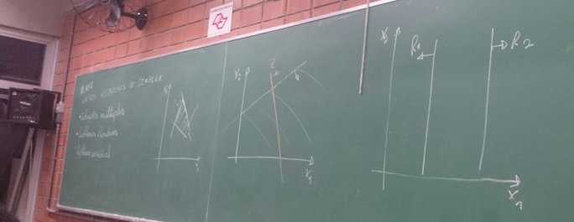

Ex 06: lista 03
 | $$F4R (x_{1})$$ | $$F6S(x_{2})$$ | Condição |  | Observações
Tempo de empilhadeira  $(min/bloco)$ | $$6$$ | $$4$$ |  | $$Limites$$
Tempo gasto pela grua  $$(min/bloco)$$ | $$3$$ | $$1,5$$ | $$≤$$ | $$240$$
Produção mínima  (unidades) | $$1$$ | $$1$$ | $$≥$$ | $$120$$ | Modelagem permitindo que a restrição indique que possa haver mais peças
Proporção | $$1$$ | $$-3$$ | $$≤$$ | $$0$$

F4R não pode elevar mais que 75% do total
$$Total: x_{1} + x_{2}$$
$$x_{1}≤ 75\% (x_1 +x_2)$$
$$x_{1}– 0,75 X_{1}-0,75 X_{2}≤ 0$$
$$X_{1}-3X_{2}≤ 0$$

Variáveis de decisão:
$$x_{1} : quantidade de blocos transportados por F4R$$
$$x_{2}: quantidade de blocos transportados por F6S$$
F.O
$$Min Z = 6*x_{1} + 4*x_{2} \left[\frac{min}{blocos}\right]*\left[blocos\right]$$
S.A:
$$3*x_{1} +1,5 x_{2}≤ 240 minutos (tempo disponível)$$
$$x_{1} + x_{2}≥ 120 (produção)$$
$$x_{1} – 3x_{2} ≤ 0 (proporção)$$
$$x_{1}, x_{2}≥ 0$$

Problema 7
Variáveis de decisão:
$$P_{1}: quantidade a produzir no periodo 1$$
$$P_{2}: quantidade a produzir no periodo 2$$
$$F_{O}: custo de produção(C_{P}) + custo de estoque (C_{E})$$

$$C_{p} = 8P-1 * 10P_{2}$$

$$E_{mi} =\frac{EI_{i}+ t_{fi}}{2}$$
$$E_{m1} =\frac{8+\left(8+P_{1}-12\right)}{2}$$
$$E_{m2} =\frac{\left(8+P_{1}-12\right)+\left(8+P_{1}-12+P_{2}-15\right)}{2}$$

$$Z = C_{p} + C_{e}$$
$$Z= 11P_{1} + 11P_{2} – 19$$

S.A.:
Restrição de produção: (capacidade)
$$P_{1}≤ 30$$
$$P_{2}≤ 60$$
Estoque final positivo:
$$EI_{1}+ P_{1}- D_{1}≥ 0$$
$$8 + P_{1}-12≥ 0→ P_{1}≥4$$

Periodo 2
$$\left(8 + P_{1}– 12\right)+ P_{2}-15== 0$$
$$P_{1}+ P_{2}≥ 19$$

Estoque final em 2 deve ser pelo menos de 20
$$P_{1}+ P_{2}≥ 19 +20$$
$$P_{1}+ P_{2}≥ 39$$

Modelo final
$$Min Z = 11P_{1} + 11P_{2} – 19$$

S.A:
$$P_{1}≤ 30$$
$$P_{2}≤ 60$$
$$P_{1}≥ 4$$
$$P_{1}+ P_{2}≥ 39$$
$$P_{1}, P_{2}≥ 0$$

Otimização não linear
Modelos determinísticos
PL
PNL
Modelos univariados (método gráfico)
Modelos com 2 variáveis(método gráfico)
Modelos com n variáveis (método algébrico)
Modelos não determinísticos
Cadeias de Markob
Simulação de monte Carlo
Teoria das filas

Métodos de solução
Diretos
Iterativos
algoritmos exatos
heurísticos
meta-heurísticos
Restritos
Irrestritos

Problemas irrestritos com 1 e 2 variáveis.

Em PNL, é interessante testar a convexidade da função objetivo: neste caso, existirá com único mínimo, que será o mínimo global do problema.

Com 1 só variável.
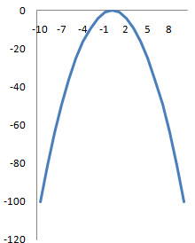 $\frac{d^{2}f}{dx^{2}}→ mínimo$
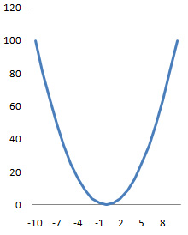 $\frac{d^{2}f}{dx^{2}} <0 em x^{*}→ máximo$
Xˆ* é um ponto crítico no qual (df)/(dx) = 0
Funções concavas e nem convexas
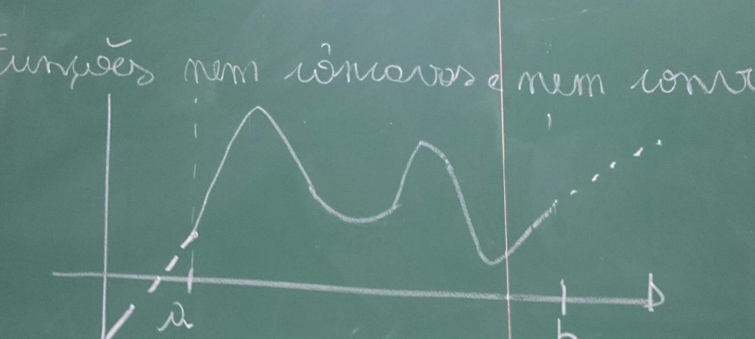

Otimização com 1 única variável (minimização)
Calcular $\frac{df}{dx} = 0$
Testar a convexidade
É convexo?
Único ponto de mínimo em $x^{*}$
Não convexo?
Para cada ponto crítico:
Analisar convexidade
Mínimo
Máximo
Com parar os mínimos
Numerar e comparar (não há garantias de obter o ponto crítico

Exemplo (método direto)
$$Mín: Z = 3x^{2} +8x$$
$$\frac{df}{dx} = 6x + 8⇔ x = 0→ x^{8} = -\frac{4}{3}$$
$$\frac{d^{2}f}{dx^{2}} = 6→ mínimo$$

Oitmização com 2 variáveis
Procedimento pag 5
Etapa 1. :
Determinar $\frac{∂f}{∂x} \left(x,y\right) e \frac{∂f}{∂y}(x,y)$
Etapa 2. :
Determinar $\frac{∂^{2}f}{∂x^{2}},\frac{∂^{2}f}{∂y^{2}},\frac{∂^{2}f}{∂y ∂x},\frac{∂^{2} f}{∂x∂y}$
Se: $\frac{∂^{2}f}{∂x∂y}≠\frac{∂^{2}f}{∂y∂x}→$ procedimento não se aplica
Etapa 3. :
Resolver $\left\{\begin{aligned}\frac{∂f}{∂x}\left(x,y\right)= 0 \\ \frac{∂f}{∂y} (x,y) = 0\end{aligned}\right.$
Etapa 4: Para cada ponto crítico da etapa 3:
Calcular:
$$d\left(x_{0},y_{0}\right)=\left(\frac{∂^{2}f}{∂x^{2}} \left(x_{0},y_{0}\right)∙\frac{∂^{2}f}{∂y^{2}}\left(x_{0},y_{0}\right)\right) – {\left(\frac{∂f}{∂x*∂y}\left(x_{0},y_{0}\right)\right)}^{2}$$
Se $d(x_{0},y_{0}) > 0$:
Se $\frac{∂^{2}f}{∂x^{2}}>0$
Mínimo
Se $\frac{∂^{2}f}{∂y^{2}} <0$
Máximo
Se $d\left(x_{0},y_{0}\right)< 0$
Ponto de sela
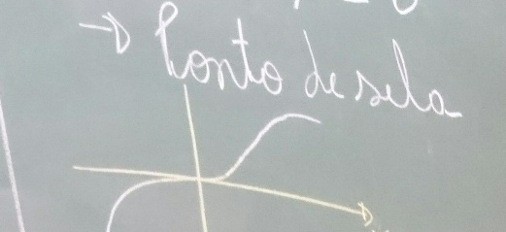
Se $d\left(x_{0}, y_{0}\right) = 0$
Nada pode se afirmar sobre a função em $(x_{0}, y_{0})$

Exemplo:
Analisar $f\left(x, y\right)= x^{3} +y^{3} +2x^{2}+4y^{2} +6$
Solução
Etapa 1 e 2:
$$\frac{∂f}{∂x} = 3x^{2}+4x$$
$$\frac{∂f}{∂y} = 3y^{2} +8y$$
$$\frac{∂^{2}f}{∂x^{2}} = 6x +4$$
$$\frac{∂^{2}f}{∂x∂y} = 0$$
$$\frac{∂f}{∂y^{2}} = 6y + 8$$
$$\frac{∂^{2}f}{∂y∂x}= 0$$
Etapa 3:
$$\left\{\begin{aligned}x^{2}+4x = 0 \\ 3y^{2}+8y = 0\end{aligned}\right.$$
$$x(3x+4) = 0$$
$$x’ = 0$$
$$x’’ =\frac{4}{3}$$
$$y(3y+8) = 0$$
$$y’=0$$
$$y’’=-\frac{8}{3}$$
Pontos críticos
$$A\left(0,0\right)$$
$$B\left(-\frac{4}{3},0\right)$$
$$C\left(0,-\frac{8}{3}\right)$$
$$D\left(-\frac{4}{3},-\frac{8}{3}\right)$$
Calcular
$$d\left(x_{0},y_{0}\right)=\left(\frac{∂^{2}f}{∂x^{2}}\left(x_{0},y_{0}\right) ∙\frac{∂^{2}f}{∂y^{2}}\left(x_{0},y_{0}\right)\right) – {\left(\frac{∂f}{∂x∂y}\left(x_{0},y_{0}\right)\right)}^{2}$$
$$d\left(x_{0},y_{0}\right)= \left(6x+4\right)∙ (6y+8) – {\left(0\right)}^{2}$$
$$d(x_{0},y_{0}) = 36xy+48x+24y+32$$

Etapa4:
Para cada ponto crítico.
$$Ponto A(0,0):$$
$$d_{A} = 32$$
$$\frac{∂^{2}f}{∂x^{2}} = 6x_{0}+4 = 4→ mínimo$$
[fazer em casa o restante dos pontos]

Método da seção áurea (6° ordem section search)
Quando se deseja estudar o ponto ótimo de uma função uni variada uni modal no intervalo $[a,b]$ será possível utilizar o método de seção áurea.
Justificativa:
Quando não for possível resolver a equação f’(x) = 0.
Definição: uma função $f(x)$ é uni modal no intervalo $[a,b]$ se existe um ponto $\overline{x}$ neste intervalo de forma que forma que $f(x)$ é estritamente crescente no intervalo $[a,b]$ e estritamente decrescente no intervalo $[ \overline{x}, b]$, ou vice-versa
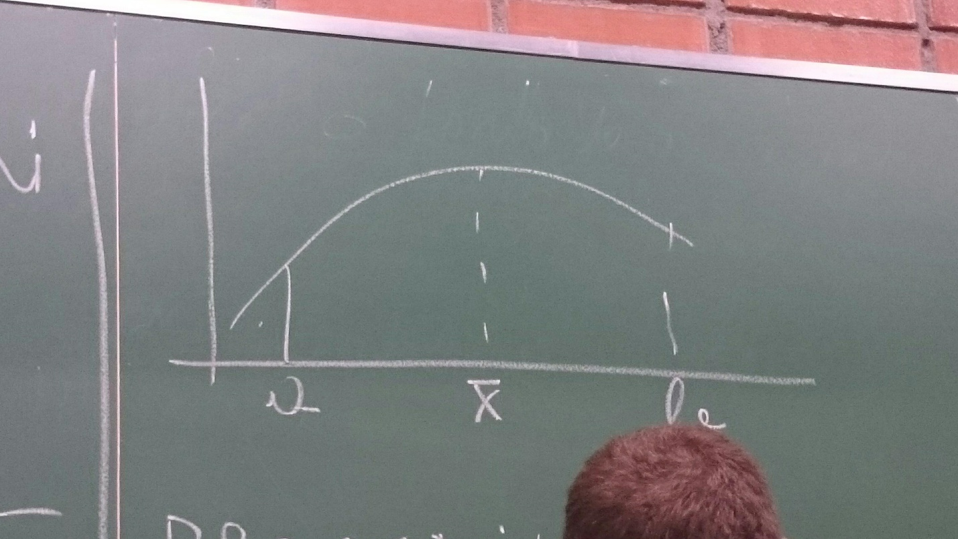
Procedimento: O intervalo $[a,b]$é dividido em três sugmentos:$\left[a,x_{1}\right],\left[x_{1},x_{2}\right]$e$[x_{2},b]$ com:
$$a<x_{1}<x_2<b$$
$$x_{1} = b – r (b-a)$$
$$x_{2} = a + r(b-a)$$
O parametro “r” do nome ao método :
|$←→$|$←→$|
|$L_{2}$|$L_{1}$|
|$←--→$|
|$←L→$|
Onde :
$$\frac{L_{1}}{L_{2}} =\frac{L_{2}}{L}= r$$
$$r = 0,618$$

A cada iteração o intervalo será reduzido obedecendo a.
Para minimização:
$$Se f\left(x_{1}\right)> f\left(x_{2}\right)→ x_{1}<x^{8}<b$$
$$Se f\left(x_{1}\right)< f\left(x_{2}\right)→ a < x^{*} < x_{2}$$
$$Se f\left(x_{1}\right)= f\left(x_{2}\right)→ a< x^{*} <x_{2}$$

Para Máximização:
$$Se f\left(x_{1}\right)> f\left(x_{2}\right)→ a<x^{*}<x_{2}$$
$$Se f\left(x_{1}\right)< f\left(x_{2}\right)→ a < x^{*} < b$$
$$Se f\left(x_{1}\right)= f\left(x_{2}\right)→ a< x^{*} <x_{2}$$
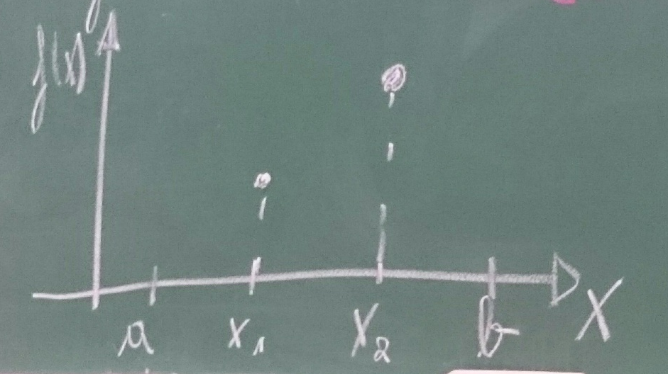
Por quantas interações?
O critério de parada será $ε > (b-a)$.
Como a proporção de redução do intervalo é fixam o número de interações pode ser determinado.
$$A * r^{k} <ε$$
Sendo:
$$K: número de interações$$
$$r: 0,618$$
$$A: b- a→ amplitude do intervalo.$$
Aplicando-se a propriedade:
$$Log M^{N} = N * log M$$
$$r^{k} <\frac{log\left(ε\right)}{A}$$
$$k* log r = log\left(\frac{ε}{A}\right)$$
$$k =\frac{\left(\frac{\log\left(ε\right)}{A}\right)}{log\left(r\right)}$$
$$k: deve ser arredondado até o primeiro interito superior.$$

Exemplo 1
$$Max Z = -x^{2} -1$$
$$s.a:$$
$$-1≤x≤ 0,75$$
Com $ε= 1$
Determinação de k:
$$a: -1$$
$$b: 0,75$$
$$A: 1,75$$
$$k =\frac{log \left(\frac{1}{0,75 –(-1)}\right)}{log \left(0,618\right)} = 1,163 = 2$$
Iteração 1:
$$x_{1} = b – r (b-a) = 0,75 – 0,618(1,75) = -0,3315$$
$$x_{2} = a + r * (b-a) = -1 +0,618 (1,75) = 0,0815$$
$$f(x_{1}) = -1,1099$$
$$f(x_{2}) = -1,0066$$
$$f(x_{1}) < f(x_{2})$$
$$x_{1} < x^{*} < b$$
Tabela:
$$K$$ | $$a$$ | $$x_1$$ | $$x_2$$ | $$b$$ | $$f(x_{1})$$ | $$f(x_{2})$$ | $$(b-a)$$
$$0$$ | $$-1$$ | $$-0,3315$$ | $$0,0815$$ | $$0,75$$ | $$-1,1099$$ | $$-1,0060$$ | $$1,7500$$
$$1$$ | $$-0,3315$$ | $$0,0816$$ | $$0,3369$$ | $$0,75$$ | $$-1,0060$$ | $$-1,1135$$ | $$1,0815$$
$$2$$ | $$0,3315$$ | $$-0,0762$$ | $$0,0816$$ | $$0,3369$$ | $$-$$ | $$-$$ | $$0,6684$$
$$f(x_{2}) > f(x_{2})$$
Solução : $\left[-0,3315 , + 0,3369\right]ou \overline{x} = +-\frac{A}{2}→\overline{A} =\frac{a+b}{2}$
$$x^{*} = 0,0027± 0,3342$$

pelo método analítico
ponto critico
$$\frac{df}{dx} = 0$$
$$-2x = 0$$
$$x= 0$$
$$\frac{d^{2}f}{dx^{2}} = -2→ máximo$$

Método do Gradiente
$$Dc f\left(x\right)=\left(\frac{df}{dx}\right)$$
$$V_{x}^{'}f\left(x^{'}\right)⇒Gradiente no ponto$$

- Método não linear
- Admite n variáveis
- Não admite restrições
- Possui variações
- Exirge calculo apenas das derivadas de primeira ordem

Procedimento

Passo 1: Determinar símbólicamente
$$∇_{x}f\left(x\right)=\left(\frac{∂f}{∂x_{1}},\frac{∂f}{∂x_{2}}, …,\frac{∂f}{∂x_{m}}\right)$$

Passo 2: Calcular o gradiente no ponto:
$$x^{'}=\left(x_{1},x_{2},…,x_{m}\right)$$

Passo 3: Calcular a magnitude de t (tamanho do passo).
Este procedimento possui variantes.
- Pares
  - Minimização: $\min_{t≥0}{f\left(x^{'}-t∙∇f_{x}, f\left(x\right)\right)}$
  - Maximização: $\max_{t≥0}{f(x^{'}+t∙∇f_{x}}, f(x))$
- Escrever f(t)
  - Maximização:
    - $\left\{\begin{aligned}x_{1j}=x_{1i}+t∙\frac{∂f}{∂x_{1}^{'}} \\ x_{2j}=x_{2i}+t∙\frac{∂f}{{∂x}_{2}^{'}} \\ …=…+…∙… \\ x_{mj}=x_{mi}+t∙\frac{∂f}{∂x_{m}^{'}}\end{aligned}\right.$
  - Na minimização, basta utilizar $–t∙\frac{∂f}{∂x}$
- Otimizar
  - $f\left(t\right)com t≥0$
  - $t$ será reconhecido

Passo 4: Calcular o novo ponto.

- Exemplo 1:
$$\max{f\left(x\right)=2x_{1}∙x_{2}+2x_{2}-x_{1}^{2}-2x_{2}^{2}}$$
$$com ε=0,1 e x_{0}=(0,0)$$
$$ϵ>\max\left|∇_{x}f\left(x\right)\right|$$
$$∇_{x}f\left(x\right)=\left(2x_{2}-2x_{1},2x_{1}+2-4x_{2}\right)$$

- Escrever $f(t)$
$$f\left(x\right)=2x_{1}∙x_{2}+2x_{2}-x_{1}^{2}-2x_{2}^{2}$$
$$f\left(t\right)=2\left(0\right)∙\left(2t\right)+2\left(2t\right)-{\left(0\right)}^{2}-2{\left(2t\right)}^{2}$$
$$f\left(t\right)=4t-8t^{2}$$
$$\max_{t}≥f\left(t\right))$$
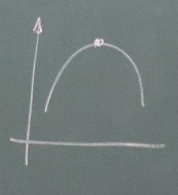
$$\frac{df\left(t\right)}{dt}=0$$
$$-16t=-4$$
$$t=\frac{1}{4}$$
- Recalcular as equações com 0 substituição de t.
$$x_{11}=x_{10}+t∙\frac{∂f\left(x^{'}\right)}{∂x_{1}}$$
$$x_{11}=0+\frac{1}{4}∙0=0$$
$$x_{21}=0+\frac{1}{4}∙2=0,5$$

- Iteração 2:
Ir ao passo 2 com x = (0, 0.5)

Passo 2 $\{∇_{x}^{'}f\left(t\right)=\left(1,0\right)$

Passo 3$\left\{\begin{aligned}x_{12}\left(t\right)=x_{11}+t∙1⇒x_{12}\left(t\right)=0+t=t_{j} \\ x_{22}\left(t\right)=0,5+t∙0⇒x_{22}\left(t\right)=0,5+t∙0=0,5\end{aligned}\right.$
$f\left(t\right)=2\left(t\right)\left(0,5\right)+x\left(0,5\right)-t^{2}-2{\left(0,5\right)}^{2}$
$f\left(t\right)=t+1-t^{2}-0,5$
$f\left(t\right)=-t^{2}+t+0,5$
Passo 4
$x_{12}=x_{11}+t∙\frac{∂f\left(x^{'}\right)}{∂x_{1}}⇒x_{12}=0+\frac{1}{2}∙1=0,5$
$x_{22}=0,5+t∙\frac{∂f\left(x^{'}\right)}{∂x_{2}}⇒x_{22}=0,5+\frac{1}{2}∙0=0,5$
$x=\left(0.5, 0.5\right)$
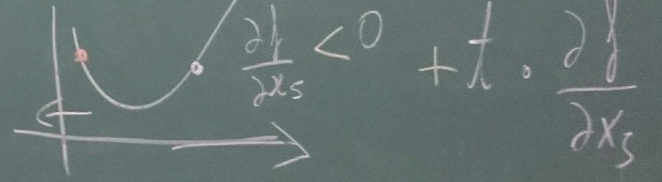

- Iteração 3:
$x=\left(0.5, 0.5\right) \left(sol.it 2\right)$
Passo 2:
$∇_{x}^{'}f\left(x\right)=\left(0,1\right)$
Passo 3:
$x_{13}\left(t\right)=x_{12}+t∙0⇒x_{13}\left(t\right)=0,5+t∙0=0,5$
$x_{23}\left(t\right)=x_{22}+t∙1⇒x_{23}=0,5+t$
$f\left(t\right)=2\left(0,5\right)∙\left(0,5+t\right)+2\left(0,5+t\right)-{\left(0,5\right)}^{2}-2{\left(0,5+t\right)}^{2}$
$f\left(t\right)=0,5+t+1+2t-0,25-2\left(0,25+t+t^{2}\right)$
$f\left(t\right)=0,75+t-2t^{2}$
$\frac{∂f}{∂t}=0$
$-4t+1=0$
$t=\frac{1}{4}$
$x_{13}=0,5+\frac{1}{4}∙0=0,5$
$x_{23}=0,5+\frac{1}{4}∙1=0,75$
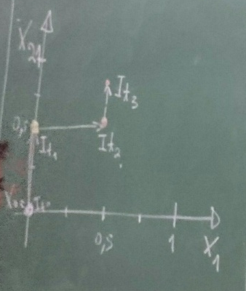

Processos estocásticos e cadeia de markov

Processo estocástico
é uma coleção indexada de variáveis aleatórias ($x_{t}$), onde $t$ pertence a $T$.
Normalmente, $t$ representa instantes de tempo, portanto assume valores, positivos e inteiros. Então $x_{t}$ representa uma característica estudada no instante t.

Exemplo
$$x_{5} = 8$$
No instante 5, 8 máquinas encontram-se quebradas em um processo produtivo.
Diz-se que $x_{t}$ representa o estado do sistema no instante $t$. Os estados possíveis, quando finitos são convencionalmente numerados de $0$ a $M$, delimitando o espaço de estados (state space)
O preocesso estocástico é representado por:
$$\left\{x_{t}\right\} = \{x_{0}, { x}_{1}, x_{2}, x_{3}, ...\}$$

Os processos estocásticos podem ser classificado quanto a t.

Em relação aos estados
estados discretos: $x_{t}$ é enumerável
estados contínuos

Em relação ao tempo
tempo discreto: uma sequência de instantes.
tempo contínuo: t é infinitamente divisível.

Exemplo
- Números de carros estacionados em um shopping
  - Estados discreto
  - Tempo discreto
- Índice pluviométrico diário.
  - Estados ambos (discreto,contínuo)
  - Tempo discreto
- Estado dos tempos (chuva, sol, nublado)
  - Estado discreto
  - Tempo ambos

Cadeia de Markov
Hoje veremos um caso especial que são as cadeias de markov caracterísitcas chave:
$P\left\{\begin{aligned}x_{t+1}= j \\ x_{0}= k_{0}, x_{1}= k_{1}, x_{2}= k_{2}, ..., x_{t+1}= k_{t+1}, x_{i}= k_{i}\end{aligned}\right\}$
$P \left\{\begin{aligned}x_{t+1} = j \\ x_{t} = i\end{aligned}\right\}, para t = 0,1 e para i, j, k_{0}, k_{1}$... Esta é a representação da falta de memória deste processo estocástico.
A probabilidade de transição nos instante $t$ para $t+1$ depende apenas do estado atual $i$.
Um processo estocástico é um processo Markoviano se ele possui a propriedade de falta de memória.
As probabilidades condicionais $P \left\{\begin{aligned}x_{t+1} = j \\ x_{t}= i\end{aligned}\right\}$ são chamadas de probabilidades de transição em passo 1.

Se $P\left\{\begin{aligned} x_{t+1}= j \\ x_{t}= i\end{aligned}\right\} = P\left\{\begin{aligned}x_{1}= j \\ x_{0}= i \end{aligned}\right\}∴ t,$então a cadeia possui probabilidades de transição estacionárias. Esta será uma cadeia de Markov homongênea no tempo. (time - homogeneous Markov chain).

Exemplo
O funcionário de uma biblioteca fez diversas observações sobre o uso de terminal de busca ao acervo, em intervalos de 5 minutos. Ele observou, que quando o terminal está ocupado, a chance de se encontrar livre ou ocupado é a mesma, após 5!
No entanto, quando ele se encontra livre a cada 100 vezes que ele observa, em 20 delas ele terá se tornado ocupado e nas demais permanecerá livre.

Identificação e classificação dos estados e do tempo.
Estado 1: terminal ocupado.
Estado 2: terminal livre.

Estados discretos
Tempo discreto (5 em 5 minutos)
Diagrama de transição de estados (grafo)
pergunta: se o terminal estiver ocupado. qual será a chance de se tornar livre em 10 minutos?
Diagrama de transição de estados (árvore).

Caminho 1 (1-1-2) 25%
Caminho 2 (1-2-2) 40%
Total: 65%

As probabilidades de transição em um passo são representadas por $p_{i,j}$ e as probabilidades em n passos são representadas por $r_{ij} (n)$, $r_{ij}^{n}$, $p_{ij}^{n}$ ou $p_{ij} (n)$

Exemplo
$$r_{12}^{2}=0,65$$
A solução do problema é, portanto $p_{ij}^{2} = 65\%$.
O diagrama poderia ser discreto como:
$$p_{11} = 0,5 = P\left\{\begin{aligned}x_{t+1} \\ x_{t} = 1\end{aligned}\right\}∴ t\{1, 2, ... T-1\}$$
$$p_{12} = 0,5 = P\left\{\begin{aligned}x_{t+2} \\ x_{t}= 1\end{aligned}\right\}∴ t\{1, 2, ... T-1\}$$
$$p_{21} = 0,2 = P\left\{\begin{aligned}x_{t+1} \\ x_{t}= 2\end{aligned}\right\} ∴ t\{1, 2, ... T-1\}$$
$$p_{22} = 0,8 = P\left\{\begin{aligned}x_{t+2} \\ x_{t}= 2\end{aligned}\right\}∴ t\{1, 2, ... T-1\}$$

O diagrama também pode ser representado pela matriz. $P(2,2) = [0,5 0,5 0,2 0,8]$ (quebrar para a representação)
Nesta matriz: $\sum_{j}{=1}∴i$
vemos que o estado inicial afetava o resultado final em n passos. Isso ocorre quando o processo se encontra em regime transitório. para algumas cadeias, o chamado regime estacionário será atingido. Para este, o resultado $p_{ij}^{2}$ independe de $i$. O regime estacionário depende de um certo número de interações

Exemplo 2
Ruína do jogador começa uma partida com uma quantia de R$ 1,00 com probabilidade $p = (1-p)$ de perder R$1,00. O jogo para quando ele fica sem dinheiro ou quando acumula R$4,00.
Escreva o diagrama de transição correspondente:
Estados discretos: quantia tempo discreto (partidas)
$$x_{t} ϵ \{0, 1, 2, 3, 4\}$$

Escreva a Matriz:
P= | 0 | 1 | 2 | 3 | 4
0 | 1 | 0 | 0 | 0 | 0
1 | q | 0 | p | 0 | 0
2 | 0 | q | 0 | p | 0
3 | 0 | q | 0 | p | 0
4 | 0 | 0 | 0 | 0 | 1

Distribuição Exponêncial e Processo de Poisson

Modelagem de um problema de gestão de estopeus com cadeias de Markov
Intantes da observação:
Distribuição exponencial: $f(t) =λ* e^{-λ * t}:$

$$P\left(T>t\right)= e^{-λt}$$
$$P (T≤ t) = 1 - e^{-λt}$$

$λ$ é parametro da distribuição sendo expresso em eventos/tempo
A média vale $\frac{1}{λ}$
A variância vale $\frac{1}{λ^{2}}$

A distribuição conjunta das variáveis aleatórias exponenciais será estudada como um processo de Poisson, sendo elas independentes e identicamente distribuidas
$$P\left(N\left(t\right) = k\right) =\frac{e^{-λt}∙ {\left(λt\right)}^{k}}{k!}$$
- t: Intervalo de tempo
- $λ$: Taxa de eventos
- k: N° de eventos

O que acontece se k (n° de eventos) for 0?
$$P\left(N\left(t\right)= k\right)=\frac{e^{-λt}∙ {\left(λt\right)}^{0}}{0!} = e^{-λt}$$

Esta é a probabilidade de que o intervalo que separa dois eventos seja $t$ ou mais.

Exemplo do problema de estopus
(Hillier e Kueberman, 2001)
Considere o caso de uma empresa que vende câmeras, sendo pedidos de reposição feitos semana a semana, sempre na sexta-feira. Deixe $D_{1}, D_{2}, …$ representar a demanda a cada semana com taxa $t =\frac{1 venda}{semana}$ .
As variáveis aleatórias são $D_{t}$ são idependentes e identicamente distribuidas. Elas formam um processo de Poisson.

A variável $X_{t}$ pode ser utilizada para representar o número de câmeras disponíveis no instante de observação t , situado ao final de cada semana. No final de uma sexta-feira, foi realizado um pedido que será ressuprido antes do início da semana seguinte. A política de estoque é tal que:
- Se o estoque nulo em $x_{t}$, 3 produtos são solicitados
- No caso contrário, nenhum pedido é feito.
As vendas são perdidas em caso de ruptura de estoque.

$$X_{t-1}=\left\{\begin{aligned}max( 3-D_{t+1},0) se X_t = 0 \\ max\left(x_{t}-D_{t+1},0\right)se X_{t}≥1\end{aligned}\right.$$

Explicando o Exemplo:
O processo estático subjacente pode ser representado por:
$$X_{t} = \left\{X_{1}, X_{2}, …, X_{n}\right\}$$
$X$: estados discretos que representam a quantidade de produto e estoque.
$t$: representa o instante de observação (final da semana).
$$Estados = \left\{0, 1, 2, 3\right\}$$

É um processo Markoviano?
Sim:
$X_{t+1}$ é explicado por uma transição desde t com uma distribuição de probabilidade que garante a independencia entre os intervalos de tempo.
A matriz de transição correspondente será:

 |  |  | $$0$$ | $$1$$ | $$2$$ | $$3$$
 |  | $$0$$ | $$p_{00}$$ | $$p_{01}$$ | $$p_{02}$$ | $$p_{03}$$
 |  | $$1$$ | $$p_{10}$$ | $$p_{11}$$ | $$p_{12}$$ | $$p_{13}$$
$$P$$ | $$=$$ | $$2$$ | $$p_{20}$$ | $$p_{21}$$ | $$p_{22}$$ | $$p_{23}$$
 |  | $$3$$ | $$p_{30}$$ | $$p_{31}$$ | $$p_{32}$$ | $$p_{33}$$
Lembrando que $λ =\frac{1}{semana}$
$$P(N(t) = 0 ) = e^{-λt} = e^{-1} =0,368$$
$$P\left(N\left(t\right)= 1\right)=\frac{e^{-1}∙ {\left(1\right)}^{1}}{1!} = 0,368$$
$$P\left(N\left(t\right)= 2\right)=\frac{e^{-1}{\left(1\right)}^{2}}{2!} = 0,184$$
$$P\left(N\left(t\right)= 3\right)=\frac{e^{-1}{\left(1\right)}^{3}}{3!} = 0,061$$

$$P(D_{t+1} > 0) = 1 - 0,368 = 0,6320$$
$$P(D_{t+1} > 1) = 1 - (0,368 + 0,368) = 0,2690$$
$$P(D_{t+1} > 2) = 1 - (0,368 + 0,368 + 0,184) = 0,08$$
$$P(D_{t+1} > 3) = 1 - (0,368 + 0,368 + 0,184 + 0,061) = 0,019$$

Caso A? $X_{t} = 0$
$$p_{03} = P(D_{t+1} = 0) = 0,368$$
$$p_{02} = P(D_{t+1} = 1) = 0,368$$
$$p_{01} = P(D_{t+1} = 2) = 0,184$$
$$p_{00} = P(D_{t+1}≥ 3) = 0,08$$

Caso B? Não compra
$$p_{12} = 0$$
$$p_{13} = 0$$
$$p_{23} = 0$$

$$i > j$$
$$p_{ij} = 0$$

$$p_{11} = P\left(D_{t+1}= 0\right) = 0,368$$
$$p_10 = P\left(D_{t+1}≥ 1\right) = 0,632$$
$$p_22 = P\left(D_{t+1}= 0 \right) = 0,368$$
$$p_21 = P\left(D_{t+1}= 1\right) = 0,368$$
$$p_20 = P\left(D_{t+1}≥ 2\right) = 0,264$$
Então: Para a linha 3 temos os mesmos resultados da linha 0

Probabilidades de transição em n passos
No exercício da biblioteca, tínhamos
Para avaliarmos a probabilidade de transição em 2 passos precisávamos abrir os “caminhos” e depois somar as probabilidades convergentes
Para que se possa sair de i e chegar em j em 2 passos, existirá um conjunto de estados intermediários k.
Gráficamente fica:
Simbólicamente, temos:
$$p_{ij}^{2} =\sum_{k=0}^{m}{ p_{ik}∙ p_{kj}}, ∀ i,j$$

E para avaliar $p_{ij}^{3}$?
$$p_{ij}^{3} =\sum_{k=0}^{m}{p_{ik}^{2}∙ p_{kj}}$$

→ A análise é recursiva
Na forma qual, o procedimento é descrito pelas equações de Chapman-Kolmogorov:
$$p_{ij}^{n}=\sum_{k=0}^{m}{p_{ik}^{m}∙ p_{kj}}∀ i,j$$
$$m = 1, 2, …, M-1$$
$$n = m+1, m+2, …$$

No caso da biblioteca, para $n = 2$:
$$p_{00}^{2}= p_{00}∙ p_{00}+ p_{01}∙ p_{10}$$
$$p_{01}^{2}= p_{00}∙ p_{01}+ p_{01}∙ p_{11}$$
$$p_{10}^{2}= p_{10}∙ p_{00}+ p_{11}∙ p_{10}$$
$$p_{11}^{2}= p_{10}∙ p_{01}+ p_{11}∙ p_{11}$$
$$P = \left[\begin{aligned}p_{00} p_{01} \\ p_{10}{ p}_{11}\end{aligned}\right]$$

Temos o seguinte resultado geral:
$$p_{ij}^{n} = p^{n}$$

Exemplo:
Vamos estudar o problema das câmeras em n passos:
$$P= \left[\begin{aligned}0.08 0.184 0.368 0.368 \\ 0.632 0.368 0.000 0.000 \\ 0.264 0.368 0.000 0.000 \\ 0.080 0.184 0.368 0.368\end{aligned}\right]$$
$$P^{2}=\left[\begin{aligned}0.249 0.286 0.300 0.165 \\ 0.283 x.xxx 0.233 0.233 \\ 0.351 0.319 0.233 0.097 \\ 0.249 0.286 0.300 0.165\end{aligned}\right]$$

$$p^{4}=\left[\begin{aligned}0.289 0.286 0.261 0.164 \\ 0.281 0.285 0.267 0.166 \\ 0.284 0.283 0.283 0.171 \\ 0.289 0.286 0.261 0.164\end{aligned}\right]$$

$$x.xxx = 0.252$$
Pergunta-se
- Se existir uma câmera em estoque, qual a probabilidade de o estoque zerarem 2 semanas?
- E se ao final de uma semana existirem 2 câmera, qual a probabilidade de o estoque sofrer aumento em 2 semanas?
- E se uma semana acabar com 1 câmera em estoque, qual a probabilidade do estoque ficar zerado em 4 semanas?
Solução
- $i = 1$$$j = 0 \\ n = 2 \\ p_{ij}^{2} = 0.283$$
- $i = 2$$$j = 3 \\ n = 2 \\ p_{23}^{2} = 0.097$$
- $i = 1$$$j = 0 \\ n = 4 \\ p_{10}^{4} = 0.281$$

Forma Matricial:
Os cálculos podem ser realizados com o vetor de probabilidades do estado:
$$π = \left[π_{1} , π_{2}, …, π_{M}\right]$$
Basta multiplicar $π$ por $p^{n}$:
Exemplo:
Pergunta A:
$π = \left[0 1 0 0\right]$ (utilizado para extrair dados da matriz)
Basta calcular $π∙ p^{2}$

Escrever os vetores de probabilidades de estado para as questões B e C:
B →
$$π = \left[0 0 1 0\right]$$
$$π∙ P^{2} = \left[0.351 0.319 0.233 0.097\right]$$

C →
$$π = \left[0 1 0 0\right]$$
$$π∙ P^{4} = \left[0.281 0.285 0.267 0.166\right] (conferir depois)$$

Classificação de estados
Algumas análises das cadeias de Markov dependem da classificação dos seus estados, tendo-se em vista o regime transitório ou estacionário.
Um estado j é dito acessível a partir de i se existe um valor $n≥ 0 tal que p_{ij}^{n}≥ 0$.
Isso quer dizer que, uma vez que o sistema entre em i, ele pode eventualmente, fazer uma transição para j em n passos, sendo $n > 0$.
No exemplo da ruína do jogador, o estado 1 não era acessível a partir de 0, o que pode ser escrito como:
$$p_{01} = 0 ∀ n$$
No mesmo problema, os estados 1 e 2 são acessíveis reciprocamente, ou seja, comunicam.
No exemplo dos estoques, todos os estados se comunicam.
Propriedades da comunicação:
- Qualquer estado se comunica consigo mesmo:
$$p_{ij} = p\left(x_{0} = i \right|x_{0} = i)= 1$$
- Se o estado i comunica com j se comunica com i.
- Se o estado i se comunica com j, então e o estado j se comunica com k, então i ← → k (i se comunica com k).

OBS: a propriedade 3 é consequencia das equações de Chapman-Kolmogorov.
Como consegquência da propriedade de comunicação, os estados são agrupados em classes.

Uma classe é formada por um grupo de estados que se comunicam. Uma cadeia pode ser formada por várias classes ou por um só. Uma classe pode conter um único estado.
Se uma cadeia de Markov possui uma classe apenas ele é dita irredutível.

Ex: Quantas classes existem no problema do jogador?
$e_{0}$ não acessa o $e_{1}$, portanto o $e_{0}$ não estão na mesma classe
$e_{1}e_{2}e_{3}$ pertencem a mesma classe
$e_{4}$ não acessa $e_{3}$, portanto não pertence a mesma classe
sendo assim 3 classes.

Estados recorrentes e transitórios
Um retorno ao $estado$ acontece quando o processo visita novamente este $estado n$ passos após a $k$-ésima visita.
Um caso especial é o chamado estado absorvente um estado é dito absorvente se após entrar neste estado, o processo não poderá mais deixa-lo. Então neste caso $p_{ii} = 1$.
No sentido oposto, está o estado transitório, para o qual existe uma probabilidade positiva de que o processo passe por ele e nunca mais retorne. Portanto, um estado i é transitório se e somente se existe um $estado j (j ≠i)$ que é acessível a partir de $i$, mas o contrario não é verdadeiro, ou seja, o estado i não é acessível a partir de $j$.
Outro caso ocorre quando, após passar por $i$, o processo certamente voltará a i após n passos. Este é o chamado estado recorrente. Um estado será recorrente ou será transitório.
Caso um processo que encontra $i$ no passo $k$ permaneça no $estado i$ no passo $k+1$, a tensição será considerada um retorno. Logo, um estado absorvente é recorrente.
Recorrência é uma propriedade de classe. Então, em uma mesma classe os estados são ou recorrentes ou transitórios.
Além disso, em uma cadeia de Markov com estados finitos nem todos os estados podem ser transitórios.
Todos os estados em uma cadeia irredutível são recorrentes.

Exemplo 1
Classe: Irredutível (recorrente)

Exemplo 2
Classe:
(1,2) → recorrente
(3) → recorrente, absorvente
(4) → transitório
(5) → transitório

Exemplo 3
Classe
(1,2) → transitório
(3,4) → transitório
(5) → recorrente, absorvente

Exemplo 4
Classes
(1) → transitório
(2) → transitório
(3,4) → recorrente

Obs: toda cadeia deve ter pelo menos 1 classe recorrente.

Periodicidade
O período de um $estado i$ é definido como máximo $t(t>1)$ tal que $p_{ii} = 0$ para todos os valores de $t, 2t, 3t,....$
Assim como a recorrência/transiência, a periodicidade é uma propriedade de classe.
Se existem dois instantes consecutivos S e S+1 nos quais o estado i, é visitado, ele é dito aperiódico.
Em uma cadeia de Markov de estados finitos,estados recorrentes que são aperiódicos são chamados de ergóticos.
Uma cadeia de Markov será ergótica se todos os estados o forem em uma classe única

Exemplo 1
Periódico t = 2

Exemplo 2
Aperiódico

Exemplo 3
(1,2) Aperiódico
(3,4) Periódico t = 2

Exemplo 4
(3,4) Periódico t = 2

Exemplo 5
Recorrente Irredutivel
Aperiódico Ergótica

Exemplo 6

Recorrente Irredutivel
Periódico t = 3

Propriedades das cadeias de Markov em regime estácionário
Para qualquer cadeia de Markov ergótica existe um limite $lim_{n→∞} (p_{ij}^{n})$ independente de i.
Ainda,
$$\lim_{n→∞}{π_{j}>0}$$
Sendo que $π_{j}$satisfaz às equações:
$$π_{j} =\sum_{i=0}^{M}{π_{i}∙π_{ij}}, para j = 0, 1, 2, …, M (eq 1)$$
$$\sum_{j=0}^{M}{π_{j}+1}$$

$π_{j}$ Representa a probabilidade de o processo se encontrar no $estado j$, quando já operou, por muito tempo $(n →∞)$e independe do estado inicial.
Para o cálculo de $π_{j}$basta resolver um sistema linear de equações como o sistema eq1 e eq2 tem M+1 equações e M variáveis, é preciso eliminar qualquer uma das equações do grupo 1 (eq1).
Ainda, $π_{j}$ pode ser calculado numericamente com n suficientemente grande.

$$p=\left[\begin{aligned}p_{ij} p_{ij} \\ p_{ij} p_{ij}\end{aligned}\right]$$
$$p^{n}=\left[\begin{aligned}π_{j} π_{j} \\ π_{j} π_{j}\end{aligned}\right]$$
$$π_{j}=regime estacionário$$

Teoria das Filas
A teoria das filas permite avaliar o desempenho operacional de um sistema quando este pode ser descrito pela conjunção de dois eventos probabilísticos: um processo de chegadas e um processo de atendimento.

As fórmulas que utilizaremos no estudo das filas correspondem a resultados obtidos para cadeias de Markov em regime estacionário, sendo que na cadeia os estados representam o número de clientes.

Com base nas cadeias de Markov e assumindo que o estado futuro do sistema depende apenas do estado atual, a teoria das filas costuma ser empregada onde pelo menos os tempos de chegada (característica da demanda) ou de atendimento (característica da oferta) seguem distribuição exponencial. Esta distribuição é dita sem memória, pois, analisando-se um processo estocástico, o padrão dos eventos anteriores em nada influencia o próximo evento, a não ser o intervalo de tempo decorrido desde o último evento.

O estudo da distribuição estatística das chegadas e do atendimento se baseia em testes de aderência e em uma série de hipóteses quanto à validade dos dados. Os tempos de atendimento em um balcão de check-in, por exemplo, podem ser alterados se os procedimentos forem alterados ou se no horizonte da análise e o perfil dos passageiros se alterar. Por essa razão que as metodologias de análise requerem validação e adequado monitoramento.

Outra questão importante diz respeito ao estado estacionário, normalmente admitido na dedução das fórmulas de filas. Este estado corresponde a um nível de equilíbrio que pode ou não ser atingido em sistemas reais. Na teoria das filas, existem algumas hipóteses que garantem este comportamento, mas mesmo assim somente quando o sistema já se encontra operando por um determinado período. Talvez a mais importante destas hipóteses é a taxa de utilização do sistema que deve ser menor do que 1 para muitos modelos de filas.

Diagramas
Algumas concepções

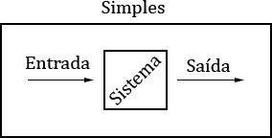

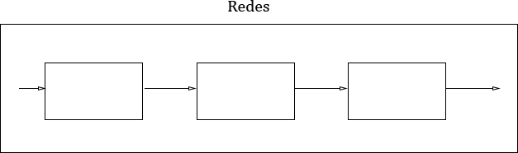

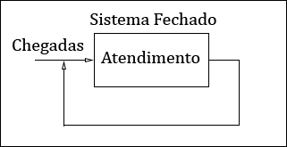

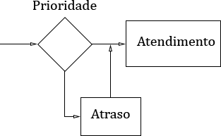

Taxas de chegada e atendimento exponencialmente distribuídas
Na teoria das filas, a falta de memória da distribuição exponencial é utilizada na concepção de alguns modelos, dada a facilidade que esta característica gera. Os sistemas de filas mais básicos possuem pelo menos as chegadas ou os atendimentos exponencialmente distribuídos.

Processo de contagem de Poisson: qual a probabilidade que ocorram $k$ eventos em um intervalo $t$ de tempo?

$$P\left(N\left(t\right)=k\right)=\frac{{\left(λ∙t\right)}^{k}∙e^{λ∙t}}{k!}$$

Neste caso $λ$ é a média de eventos por e unidade de tempo e por consequência $\left(λ∙t\right)$ é a média de eventos em um intervalo de tempo $t$.

Exercício 1
A um terminal ferroviário chegam 50 composições por semana, distribuídas igualmente nas 24 horas do dia e nos 7 dias da semana de forma exponencial. Quando o trem chega é necessário conferir sua documentação e tirar amostras da carga, o que envolve mão de obra especializada.
Embora o procedimento seja relativamente rápido, precisa ser feito em um curto espaço de tempo para que a composição seja direcionada ao trilho adequado, evitando a formação de filas.

A - O gestor deseja saber qual a probabilidade de que cheguem mais do que 1 composição em um intervalo de 2 horas para dimensionar sua equipe de recepção de cargas.
B - Qual a probabilidade que não ocorram chegadas neste mesmo intervalo?
C - E caso um observador tenha notado que nas ultimas duas horas chegaram 4 trens, como isso afeta o intervalo de tempo até que chegue o próximo trem?

Resposta a:
$$λ=50\left(24*7\right)$$

$$P\left(N\left(t\right)=k\right)=\frac{{\left(λ∙t\right)}^{k}∙e^{λ∙t}}{k!}$$

$$P\left(N\left(2\right)>1\right)=1-\sum_{k=0}^{1}{P\left(N\left(2\right)=k\right)}$$
$$P\left(N\left(2\right)=0\right)=\frac{{\left(\frac{50}{168}∙2\right)}^{0}∙e^{\left(\frac{50}{168}∙2\right)}}{0!}=0,55143$$
$$P\left(N\left(2\right)=1\right)=\frac{{\left(\frac{50}{168}∙2\right)}^{1}∙e^{\left(\frac{50}{168}∙2\right)} }{1!}=0,32823$$
$$P\left(N\left(2\right)>1\right)=1-\left(0,55143+0,32823\right)=0,12034$$
Probabilidade de 12%

Resposta b:
$$P\left(N\left(2\right)=0\right)=\frac{{\left(λ∙t\right)}^{k}∙e^{-λ∙t}}{k!}=\frac{{\left(\frac{50}{168}∙2\right)}^{0}∙e^{\left(\frac{50}{168}∙2\right)}}{0!}=0,55143=55,1\%$$

Resposta c:
Em nada afeta, pois a probabilidade de um evento (chegada) ocorrer, em um processo de Poisson depende apenas do intervalo de tempo.

No problema anterior, assumiu-se que apenas as chegadas são suficientes para caracterizar o sistema. No entanto, quando o tempo de atendimento aumenta, o desempenho do sistema passa a ser caracterizado pela interação entre as chegadas e o processamento.

Ex2:
O que aconteceria no problema anterior se uma única equipe de atendimento demorasse em média 85 minutos para atender cada trem e se pudéssemos desconsiderar os efeitos das atividades à jusante no processo?
A - Qual a taxa de utilização da equipe?
B - Qual a probabilidade de o sistema se encontrar ocioso?
Qual seria o número médio de usuários em fila?
C - Qual a probabilidade de que a fila precise acomodar mais do que 2 trens?
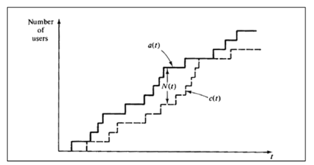

Solução:
Neste caso, o sistema poderia ser estudado através da teoria das filas, mais precisamente através de um modelo M/M/1, com:
$λ=0,29762/hora$ e $μ=0,70588/hora$

Fórmulas M/M/1

$$ρ=\frac{λ}{μ}$$
$$P_{0}=1-P$$
$$P_{n}=P_{0}×{\left(\frac{λ}{μ}\right)}^{2}$$
$$L_{q}=\frac{λ^{2}}{μ×\left(μ-λ\right)}$$

Resposta A:
$$ρ=42,16\%$$

Resposta B:
$$P_{0}=57,84\%$$

Resposta C:
$$L_{q}=0,3074$$

Resposta D:

$$\left(1-\sum_{n=0}^{3}{P_{n}}\right)=3,16\%$$
Ou
$$L_{q}=\sum_{n=2}^{∞}{\left(n-1\right)∙P_{n}}$$

Dependendo da precisão necessária, n pode variar somente até a casa das dezenas para uma boa aproximação de $L_{q}$.

Exercício 3:
O que aconteceria no exemplo anterior se duas equipes de atendimento pudessem ser empregadas e se o tempo de atendimento dobrasse? Recalcule os itens, a, b, c e d do exercício anterior.

Solução:
Neste caso, o sistema poderia ser estudado através da teoria das filas, mais precisamente através de um modelo M/M/S, sendo S=2 e com:
$λ=0,29762/hora$ e $μ=0,35294/hora$

Fórmulas M/M/S
$$p≔\frac{λ}{S∙μ}$$

$$P_{0}≔{\left[\sum_{n=0}^{S-1}{\left[\frac{{\left(S-ρ\right)}^{n}}{n!}\right]}+\frac{{\left(S∙ρ\right)}^{S}}{S!∙\left(1-ρ\right)}\right]}^{-1}$$
$$P_{n}≔\left|\begin{aligned}resp←ρ^{n}∙P_{0}∙\left(\frac{S^{S}}{S!}\right) if n≥S \\ resp←P_{0}∙\left(\frac{λ^{n}}{n!∙μ^{n}}\right) if n< S\end{aligned}\right.$$
$$L_{q}:=\frac{P_{0}∙{\left(S∙ρ\right)}^{S+1}}{S∙S!∙{\left(1-ρ\right)}^{2}}$$

Resposta A:
$$ρ=\frac{0,29762}{2∙0,35294}=42,16\%$$

Resposta B:
$$P_{0}={\left[\frac{{\left(2-0,4216\right)}^{0}}{0!}+\frac{{\left(2-0,4216\right)}^{1}}{1!}+\frac{{\left(2∙0,4216\right)}^{2}}{2!∙(1-0,4216)}\right]}^{-1}=40,68\%$$

Resposta C:
$$L_{q}=0,1823$$

Resposta D:
$$\left(1-\sum_{n=0}^{4}{P_{n}}\right)=1,875\%$$
Exercício 4:
O que aconteceria no ex3 se fosse imposto um limite 2 trens na fila, de forma que trens não atendidos pudessem ser desviados para uma segunda equipe? Calcule ainda:
E - Quantos trens seriam desviados por semana?

Solução
Neste caso, o sistema poderia ser estudado através da teoria das filas, mais precisamente através de um modelo M/M/S/K, sendo S=2, e K=4 e com:
$λ=0,29762/hora$ e $μ=0,35294/hora$

Fórmulas M/M/S/K
$$\frac{λ-λ_{perd}}{S∙μ}$$
$$λ_{perd}≔λ∙\left(P_{n}\left(K\right)\right)$$
$$P_{0}≔\left|\begin{aligned}resp←P_{0}∙ρ^{n}∙\frac{S^{n}}{n!} if n≤S \\ resp←P_{0}∙ρ^{n}∙\frac{S^{S}}{S!} if n>S\end{aligned}\right.$$
$$L_{q}≔\frac{S^{S}∙ρ^{S+1}}{S!∙{\left(1-ρ\right)}^{2}}∙\left[1-ρ^{K-S}-\left(1-ρ\right)∙\left(K-S\right)∙ρ^{K-S}\right]∙P_{0}$$

Resposta A:
$$\frac{λ-λ_{perd}}{S∙μ}=0,41058$$

Resposta B:
$$P_{0}=41,46\%$$

Resposta C:
$$L_{q}=0,1146$$

Resposta D:
Esta probabilidade vale zero, pois o sistema só acomoda 2 em fila.

Resposta E:
Por hora $λ_{perd}≔λ∙P\left(k\right)$, por semana $24∙7∙λ_{perd}=1,31 trens$

E qual é o tempo médio gasto pelos trens na fila e no sistema?
Solução: Neste caso, precisaremos utilizar os resultados de Little:
Resultado deLittle:

$$L=λ×W$$

$$L_{q}=λ×W_{q}$$
$$W=W_{q}+\frac{1}{μ}$$
O tempo gasto na fila será:
$$W_{q}=\frac{0,1146}{0,29462∙\left(1-P\left(4\right)\right)}=0,3953 horas$$

O tempo gasto no sistema será:
$$W=0,3953+\frac{1}{0,35294}=3,2286 horas$$

Teoria das Filas (sala de aula)

Notação de Kendall (determinístico ou Poisson)
A: Regime de cegadas
μ: Exponencial
D: Determinístico
G: Genérico
B: Regime de atendimento mesmo símbolos das chegadas
S: Número de servidores
K: Número que representa a capacidade da fila ou do sistema
Ex: Se a fila tem capacidade para acomodar até 3 clientes e existem 2 servidores, então o sistema tem capacidade para 5 clientes.
P: Popução pode ser infinita (padrão, que dispensa indicação) ou pode ser finita. Outros símbolos podem ser incorporatdos para refletir outras caracterpisticas, como a disciplina da fila, por exemplo: FIFO ou PEPS, STP, ou MTP, etc

Exercício 1:
A um terminal ferroviário chegam 50 clientes por semana, há distribuídos 24 horas por dia, e 7 dias por semana conforme um padrão exponencial. Se existe apenas uma equipe de atendimento, que demora 85 minutos em média por cliente e seguindo um padrão exponencial, responda:

- Qual o modelo de fila que representa o problema:
R: A/B/S/K/P
M/M/1
- Qual a probabilidade de o sistema se encontrar ocioso:
- Qual a taxa de ocupação da equipe?
- Qual o número médio de clientes em fila:
- Qual a probabilidade de que a fila precise acomodar mais do que 2 clientes:

Formulas (M/M/1)
$ρ$ = $\frac{l}{μ}$ (taxa de ocupação do servidor)
$P_{0} = 1 - P$ (probabilidade de o sistema se encontrar ocioso)
$P_{n} = P_{o}∙ {\frac{l}{μ}}^{n}= P_{o}∙ρ^{n}$ (probabilidade de encontrarmos n clientes nos sitema)
$Lq =\frac{l^{2}}{μ∙\left(μ-λ\right)}$ (número médio de clientes na fila)
Ou
$$Lq =\sum_{n=2}^{∞}{\left(n-1\right)∙ P_{n}}$$

Condição de estabilidade: $ρ < 1$

Solução:
$$l = 50 por semana ou 0,29762/h$$
$$μ = 85 minutos (entre chegadas) = 0,70588/h$$

$$ρ = 1$$
$$\frac{l}{μ} <1$$
$$l <μ$$
Resposta B:
$$P_{0}=?$$
$$ρ=\frac{0,29762}{0,70588}=42,16\%$$
$$P_{0} = 1-P = 57,84\%$$

Resposta C:
Taxa de preocupação?
$$ρ = 42,16\%$$

Resposta D:
$Lp = ? =\frac{l^{2}}{μ\left(μ -λ\right)} =\frac{{0,29762}^{2}}{0,70588∙\left(0,70588-0,29762\right)} = 0,3074$ usuários

$$P (n_{q} >2) = 1 -\sum_{n=0}^{3}{P_{n}}$$
$$P = 1- \left(P_{0}+P_{1}+P_{2}+P_{3}\right)$$
$$P_{0} = 1-P = 57,84\%$$
$$P_{n} = P_{0}∙ρ^{n}$$
$$P_{n} = 0,5784∙ {\left(0,4216\right)}^{n}$$
$$P_{1} = 24,38\%$$
$$P_{2} = 10,28\%$$
$$P_{3} = 4,33\%$$
$$P(n_{q}>2) = 3,17\%$$

Sistema M/M/S
O sistema é composto por S servidores, com condição de estabilidade:
$$ρ =\frac{l}{sμ}$$
$$P_{0} ={\left[ \sum_{n=0}^{S-1}{\left[\frac{{\left(S∙P\right)}^{2}}{n!}\right]} +\frac{{\left(S∙P\right)}^{S}}{S!\left(1-P\right)}\right]}^{-1}$$
$$P_{n} = \left\{\begin{aligned}P_{n} =ρ^{n}∙P_{0}∙\frac{S^{S}}{S!} caso \left(n≥S\right) \\ { P}_{n} = P_{0}\left(\frac{λ^{n}}{n!∙μ^{n}}\right) caso \left(n < S\right)\end{aligned}\right\}$$

$$Lq=\frac{P_{0}∙{\left(S∙P\right)}^{S+1}}{S∙S!{\left(1-ρ\right)}^{2}}$$

Atividade:
O que ocorreria se a equipe fosse dobrada (2 equipes) mas seu tempo de atendimento também dobrasse?

